南京农业大学
大学生创新训练项目结题报告

一、 项目基本信息
项目名称 | 基于MaskR-CNN的油菜叶片分割及表型参数测量研究
项目编号 | 202426XX006
起止时间（年月） | 2024年1月至2025年6月
项目负责人 | 张文博 | 所在院系 | 人工智能学院
学号 | 19222117 | 专业 | 计算机科学与技术
手机号 | 15673433226 | 邮箱 | 1620790574@qq.com
指导老师 | 朱淑鑫 | 所在院系 | 人工智能学院

二、 结题报告内容

1）项目成员基本情况（人数、院系、专业、年级）； 指导教师基本情况（职称、专业领域）

项目成员基本情况：本项目共计成员5人

张文博，人工智能学院，计科22级；

董自经，人工智能学院，计科22级；

王欣喆，人工智能学院，计科22级；

孙伟嘉，人工智能学院，计科22级；

南昊冉，人工智能学院，计科22级。

指导教师基本情况：

朱淑鑫，人工智能学院，副教授

研究方向：图像处理，数据分析

2）项目执行情况

本项目的选题背景、目的与意义：

选题背景：油菜是我国主要油料作物，其产油量占全国食用植物油的40%以上，对保障国家食用油安全具有重要意义。但目前我国食用植物油自给率不足35%，油菜种植面积近年也因经济因素而显著下降。棉花则是我国重要的经济作物，自给率虽达80%，但仍有提升空间，尤其是在优化品种、提高单产方面。提高油菜与棉花的产量和种植效益，关键在于对其品种优劣进行科学评估。叶片作为植物光合作用和生长的重要器官，其表型特征（如面积、长度、颜色、卷曲程度等）可反映植株的生长状况，在品种筛选和高产育种中有重要参考价值。

选题目的：本项目旨在开发一套用于棉花和油菜叶表型参数测量的系统，解决当前田间作物表型采集效率低的问题。通过计算机视觉技术，实现叶片长宽、面积等关键表型参数的快速获取。

选题意义：当前油菜和棉花叶片表型测量多依赖目测和手工方式，效率低且主观误差大，难以支撑大规模育种需求。现有自动化设备虽然测量精度高，但价格昂贵、环境适应性差，难以在田间推广。特别是棉花叶片形态复杂、重叠卷曲现象严重，给传统图像处理带来挑战。本项目基于计算机视觉和图像处理技术，结合作物叶片的形状特点，设计并实现了一个油菜和棉花叶表型参数测量系统。该系统能够低成本、高效率地采集叶片表型数据，可用于油菜、棉花等作物。项目的目标是为后续的作物育种和农业研究提供可靠的数据支持。

项目的创新点与特色：

1.深度学习与图像处理技术的深度融合

本研究突破性地将深度学习中的目标检测技术与传统图像处理方法相结合，采用 Yolov8目标检测模型对油菜和棉花叶进行检测。这一方法不仅能够有效应对油菜叶形状不规则、叶片之间存在重叠等问题，还通过图像校正算法对提取部位进行精确校正，从而获取到准确的长宽参数。此外，研究进一步通过单目测距技术将像素单位的长宽数据转换为实际的厘米单位，实现了从图像像素到物理尺寸的高效转换，为油菜叶表型参数的自动化测量开辟了新的技术路径。

这种融合方式充分发挥了深度学习模型在复杂图像识别中的强大能力和图像处理技术在精确测量中的优势，相较于传统测量方法，不仅提高了测量效率，还显著提升了测量精度，能够为油菜叶表型参数的自动化测量提供更为可靠的技术支持。

2.自监督学习解决数据不平衡问题

针对卷叶识别任务中数据集样本数量少且分布严重不平衡的问题，本研究创新性地引入了旋转自监督学习方法。通过该方法对 ResNet32 模型进行预训练，使模型能够在缺乏大量标注数据的情况下，自主学习到图像的内在特征和结构信息。在此基础上，再进行标准训练，显著提高了模型对卷叶和非卷叶的分类精度以及泛化能力，有效解决了传统方法因数据不平衡导致的分类性能差的问题。

自监督学习方法的应用不仅为解决数据不平衡问题提供了一种全新的思路，还使得模型能够在有限的数据条件下，更好地适应不同类型的油菜叶图像，提高了模型的鲁棒性和实用性。这种预训练与标准训练相结合的方式，为卷叶识别任务提供了一种高效且有效的解决方案，具有重要的理论和实践意义。

3.叶缘缺刻程度的特征提取与分类

在叶缘缺刻程度识别方面，本研究提出了一种基于多边形拟合叶缘轮廓的特征提取方法。通过对叶缘轮廓进行多边形拟合，计算相邻顶点与水平轴的夹角，并提取中间 10 个弧度值作为特征向量，再结合 SVM 分类器进行分类。这一方法能够准确地识别出叶缘缺刻程度，填补了该领域在自动化识别方面的研究空白。

该方法充分利用了油菜叶叶缘的形态学特征，通过简单的几何计算提取出具有代表性的特征向量，结合 SVM 分类器实现了对叶缘缺刻程度的高效分类。这种方法不仅具有较高的分类精度，而且计算过程简单、高效，易于实现，为油菜叶表型参数的自动化测量提供了新的技术手段，也为其他植物叶片特征识别研究提供了有益的借鉴。

4.利用迁移学习的方式训练油菜叶形状识别模型

为解决样本量有限条件下棉花叶片形态分类难的问题，本项目在模型设计上引入了迁移学习策略，充分利用在大规模图像数据集上预训练的深度卷积神经网络模型，在此基础上对棉花叶片形态进行高精度的微调训练，从而大幅提升了小样本条件下的模型性能与训练效率。项目选用了经典的 ResNet18 残差网络结构，并加载其在 ImageNet 数据集上预训练的权重作为初始模型。ResNet18 拥有较浅的网络结构（18 层），适合有限样本量条件下的迁移训练，同时具备较强的特征提取能力。为了适配棉花叶片分类任务，本文将 ResNet18 最后一层的全连接输出层（原为 1000 类）替换为 输出维度为 4 的新全连接层，分别对应“掌形”、“指形”、“掌形到指形”与“披针形”四种叶片形态类别。为避免模型在训练后期过拟合，引入了 Early Stopping 策略，在验证集准确率连续多轮无提升时自动终止训练，并保存验证集精度最高一轮的模型。该迁移学习模型在验证集上达到 98% 以上的准确率，且在部署过程中具有良好的稳定性和泛化性能，充分验证了迁移学习在农业小样本识别任务中的有效性和适应性。

团队成员分工和合作情况：

张文博，棉花与油菜叶表性参数的测量方法，后端程序的撰写；

董自经，后端flask程序的撰写，前后端链接与调试；

王欣喆，小程序的开发，页面之间逻辑功能的实现；

孙伟嘉，目标检测模型的训练，数据标注工作；

南昊冉，数据标注工作。

成果简述（项目成果的主要内容、重要观点或对策建议）：

1.主要内容
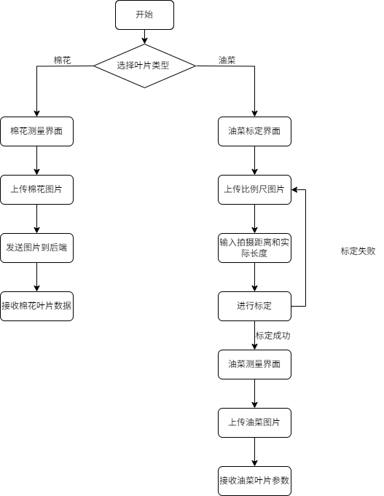
本项目基于图像处理和深度学习技术，针对棉花叶片和油菜叶片形态特征测量与分类的需求，设计并实现了一套基于深度学习与图像处理的自动化系统，显著提升了传统人工测量的效率与准确性。系统通过前后端协同工作，实现了叶片参数的高精度提取与形态类型的智能识别。
图2.1 系统流程图
系统采用模块化设计，前端支持用户上传叶片图像并选择功能。对于棉花叶片，后端基于YOLOv8模型实现叶片定位与标定方块检测，结合OpenCV进行几何校正与轮廓提取，精准计算叶片的实际面积、宽度和高度。在形态分类方面，系统利用迁移学习技术，以ResNet18为基础模型，通过微调和数据增强（每类300张样本），构建了四分类模型（掌形、指形、掌形到指形），验证准确率达98%以上。YOLOv8的叶片检测精度亦超过95%，系统整体响应时间控制在5秒内，满足实时性需求。在图像处理环节通过k-means聚类分割叶片与背景，结合标定方块的像素-厘米换算比例，确保测量结果的物理意义。以下是实现参数测量功能的具体过程。
（1）棉花叶表型参数测量方法
本研究拍摄图片的方法为：将叶片置于右上角有面积为1平方厘米黑色方块的纸张上，相机尽量平行纸张拍摄。通过对比Mask RCNN、Yolov8-seg两个模型以及传统OpenCV三种获得像素面积方法精度的对比，并综合考虑，最终选取传统OpenCV方法作为测量棉花叶片面积及长宽的方法。
①数据集的准备和目标检测模型的选取
数据集的来源为江苏省溧水区农业科学院，共拍摄数据集324张，经过标注后经数据增强扩充至1000张。训练集、验证集、测试集按0.7:0.2:0.1的比例划分。
训练所使用的模型为YOLOv8目标检测模型。
②面积测量方法的选取
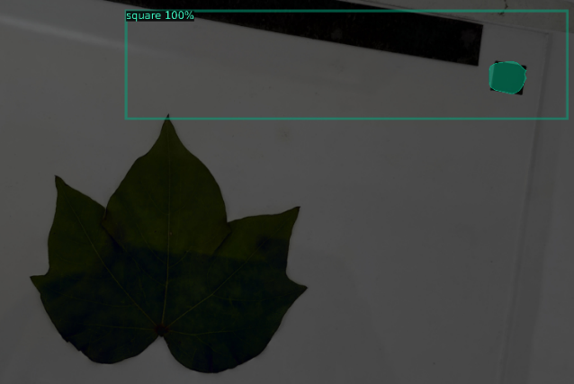
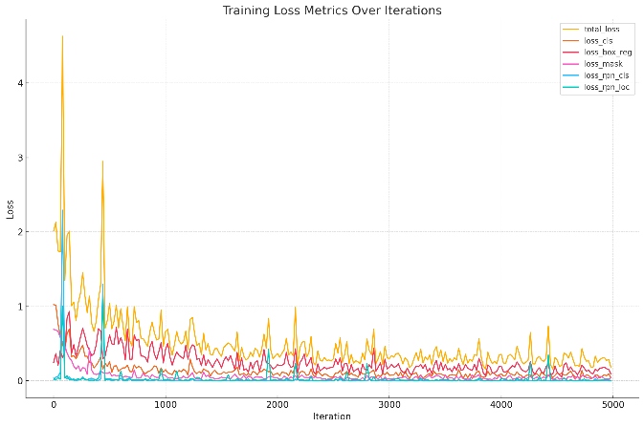
对于MaskRCNN两个模型，虽然在训练时的各项数据表现都较为出色，但在使用模型实际进行预测时，预测结果都不符合理想，且产生的误差较大，甚至产生漏检。
图2.3 实际预测效果
图2.2 Mask RCNN训练结果
如上图所示，产生漏检的原因可能由于数据集标注产生的误差，导致训练结果不精确。因此，在使用Mask RCNN处理效果不理想后，改用YOLOv8-seg模型进行训练。
YOLOv8-seg 是 Ultralytics 在 YOLOv8 系列中引入的实例分割模型，它在 YOLOv8 的检测架构基础上扩展了分割头，用于同时执行目标检测 + 实例分割任务。这是 YOLO 系列首次原生支持实例分割。
在数据集的准备上，YOLOv8-seg和Mask RCNN采用的是同一数据集，将Mask RCNN训练格式的coco格式数据集转换为yolo格式用于YOLOv8-seg的训练。训练效果如下：
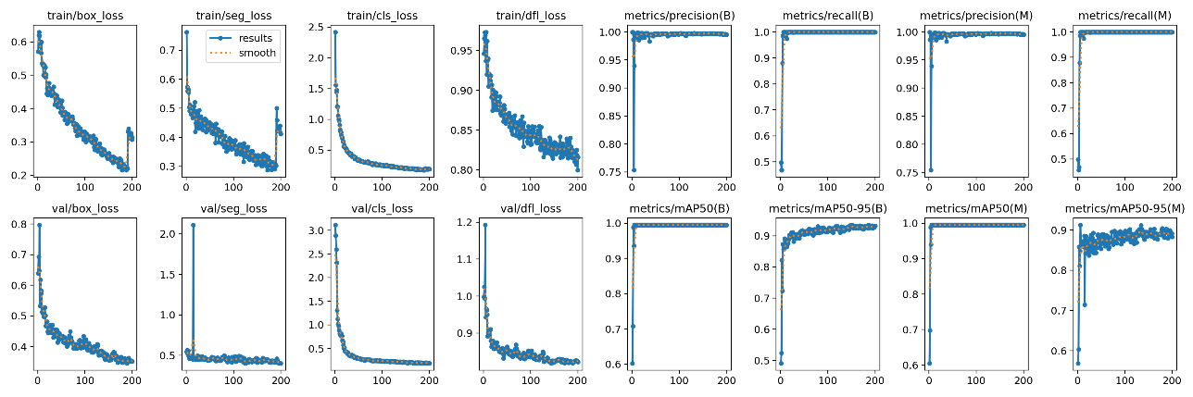
图2.4 YOLOv8-seg训练效果
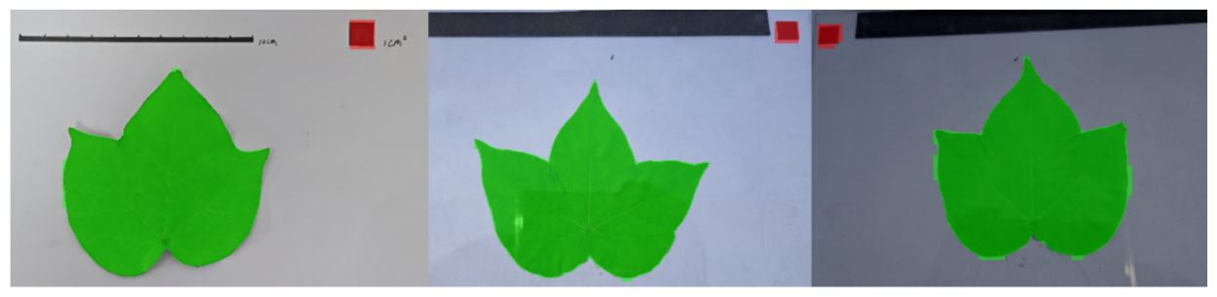
我们选取mAP@0.5:0.95作为评价模型质量的指标，通过对mAP50-95(M)分析我们可以看到分割精度从0.7 提升到 0.90以上，并保持稳定，没有明显波动，说明模型已有效学习到分割特征，没有过拟合迹象，整体分割性能非常好，模型表现优秀。但是在具体对图片进行预测时，我们发现效果并不是足够理想，具体表现在对棉花叶片的掩膜覆盖和对标定物（黑色方块）掩膜覆盖两方面：
图2.5 YOlov8-seg掩膜图像

图中三张照片是对室内（左）、室外（中）和较暗环境（右）三种不同拍摄条件下效果的对比，可以看出室内和室外光照良好的条件下，叶片的掩膜覆盖程度较好，但是对于标定方块的覆盖程度较差。而在光照较暗的条件下，叶片和标定方块的掩膜覆盖程度效果均误差较大。因此考虑使用传统的OpenCV方法来计算像素数。

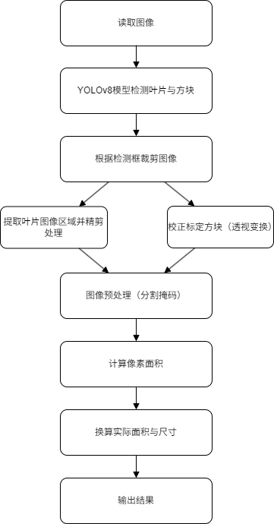
使用OpenCV方法处理图片的流程如下：
图2.6 OpenCV处理棉花叶片流程
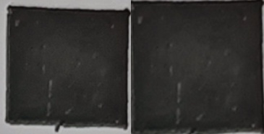
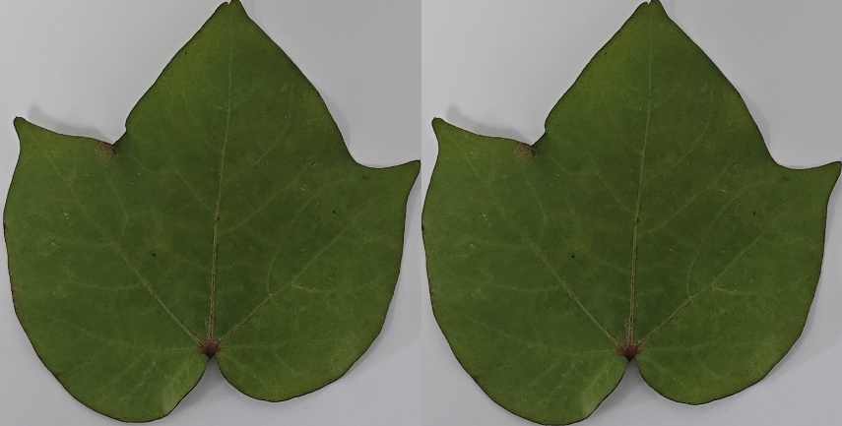
首先根据YOLOv8目标检测的检测框对识别出的棉花叶片及黑色方块进行裁剪，由于检测框一般不是被检测物体的最小外接矩形以及图像拍摄角度引起的畸变，对于裁剪出来的图像，需要分别进行处理。针对叶片，进行精剪处理；针对黑色方块，进行校正处理。以下是处理前后的结果对比：
图2.8 黑色方块校正前后对比
图2.7 叶片精剪前后对比
通过观察对比图，可以看到叶片以及标定方块经过精剪和校正后再一定程度上消除了由于拍摄角度以及镜头畸变带来的影响，有利于提高测量精度以及方便后续对叶片和标定方块掩码的提取。
叶片掩码的提取采用了一种基于颜色分量的自定义绿色增强算法，以便更准确地区分绿色叶片与复杂背景。首先，将原始 RGB 图像标准化为浮点型，并分离出 B、G、R 三个颜色通道。随后，通过计算 2G - B - R 的差异图像来强化图像中绿色部分的响应，从而抑制非绿色区域。接下来，该灰度图被线性归一化到 0–255 范围，并使用 Otsu 阈值法进行二值化，自动提取绿色目标区域。此掩码随后被用于在原彩色图中提取叶片区域，再次转换为灰度图并应用二次 Otsu 二值化，以生成更纯净的叶片前景掩码。最终生成的叶片掩码准确地描绘出叶片轮廓，为像素面积统计和后续分析提供可靠依据。
在处理标定方块图像时，首先，图像被转换为灰度图以简化处理维度，然后通过高斯模糊去除图像噪声，使后续的阈值操作更加稳定。接着使用 Otsu 自动阈值算法进行图像二值化，并采用 THRESH_BINARY_INV 模式反转前景与背景，使原本为黑色的标定方块被识别为白色区域（前景），从而在生成的掩码中清晰地突出出来。最终得到的掩码是一个仅保留方块区域为白色、其余部分为黑色的图像，便于后续像素统计和面积换算。

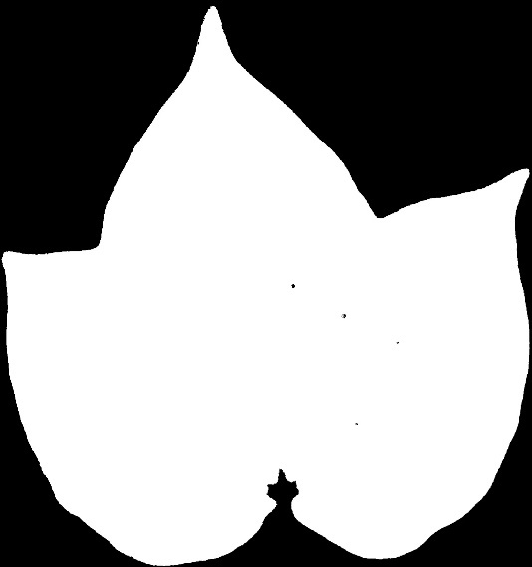
叶片和标定方块经过OpenCV方法处理后结果如图：
图2.10 处理后的标定方块
图2.9 处理后的叶片
将5个叶片和标定方块经过以上处理后得到的像素数与在Photoshop中人工处理所得像素数对比结果如下表：（单位：Pixels）

序号 | 叶片（Photoshop） | 标定方块（Photoshop） | 叶片(OpenCV) | 标定方块(OpenCV) | 误差
1 | 1330687 | 28194 | 1281065 | 26325 | 0.04/0.06
2 | 1510074 | 23493 | 1460083 | 23477 | 0.03/0.0006
3 | 1257640 | 16723 | 1226354 | 16712 | 0.02/0.0006
4 | 456542 | 9975 | 438238 | 9821 | 0.04/0.01
5 | 854532 | 12456 | 824639 | 12612 | 0.03/0.01
从上表数据中可以看出，通过OpenCV方法所得到的叶片像素数和标定方块像素数与Photoshop所得到的数值误差在可接受范围内，达到应用于农业测量的标准。
将三种不同的测量方法进行对比，如下表：
方法 | 检测准确率 | 标定方块处理效果 | 推理速度 | 实现复杂度
Mask R-CNN | 存在漏检，精度较差 | 掩膜覆盖效果很差 | 慢 | 高
YOLOv8-seg | 检测较好 | 掩膜不能精确覆盖方块 | 中 | 中
OpenCV | 基于图像处理，不存在漏检 | 基于图像处理得到像素数，效果很好 | 快 | 低
通过以上对比可以看出，传统的OpenCV方法在各方面表现最优，故选取该方法作为测量棉花叶片面积的最终方法。
③长宽计算公式
在标定方块真实面积已知的条件下，对于叶片真实面积的测量采用如下公式：
$$A_{leaf=\frac{P_{leaf}}{P_{square}}×A_{square}}$$
其中：$A_{leaf}$为叶片的实际面积；$P_{leaf}$为叶片掩码中白色像素的数量；$P_{square}$为标定方块掩码中白色像素的数量；$A_{square}$为标定方块的实际面积。
对于叶片真实长宽的测量采用如下公式：
$${width}_{real}=W_{leaf}×\frac{L_{square}}{W_{square}}$$
$${height}_{real}=H_{leaf}×\frac{L_{square}}{H_{square}}$$
其中：$W_{leaf}$，$H_{leaf}$为叶片图像的像素宽度与高度；$W_{square}$，$H_{square}$为方块图像的像素宽度与高度；$L_{square}$为标定方块的实际边长。
④棉花叶片类型识别
棉花叶片类型识别模型采用了“迁移学习（Transfer Learning）”的策略，基于 PyTorch 框架和 ResNet18 预训练模型进行开发与训练。该模型的目标是将棉花叶片图像分为四种形状类型：指形、掌形、掌形到指形和披针形。由于数据集规模相对有限，如果从零开始训练深度神经网络，不仅容易过拟合，还需要大量计算资源和训练时间。而迁移学习能够利用预训练模型中已经学习到的通用图像特征（如边缘、纹理、结构等），只需微调最后的部分层即可快速适配我的分类任务。不仅大大加快了训练收敛速度，也提升了模型最终的准确率和泛化能力，是小样本条件下高效构建图像分类系统的理想选择。因此，通过加载ResNet18在 ImageNet 上预训练的模型，并将其最后的全连接层替换为输出维度为4的新层，从而使网络能够针对我们的数据集进行分类。
在训练前，对输入图像进行了标准化处理（224×224），并引入了数据增强操作，如随机翻转和旋转，以提高模型在不同拍摄条件下的鲁棒性,初始数据集仅有300张，经数据增强到1000张。通过采用Adam 优化器，将学习率设置为 1e-4，批大小为 16，总训练轮数为 50，同时引入了 early stopping 机制以防止过拟合，结果显示在20轮之后连续三次训练效果得不到提升，从而在第20轮停止训练。损失函数选择了适用于多分类任务的交叉熵损失（CrossEntropyLoss）。训练过程中记录每一轮的训练损失、训练准确率和验证准确率，并绘制训练曲线图。从结果来看，模型在前几个 epoch 内迅速收敛，验证准确率稳定在 98%–100%，表明训练效果理想，且模型具备良好的泛化性能。
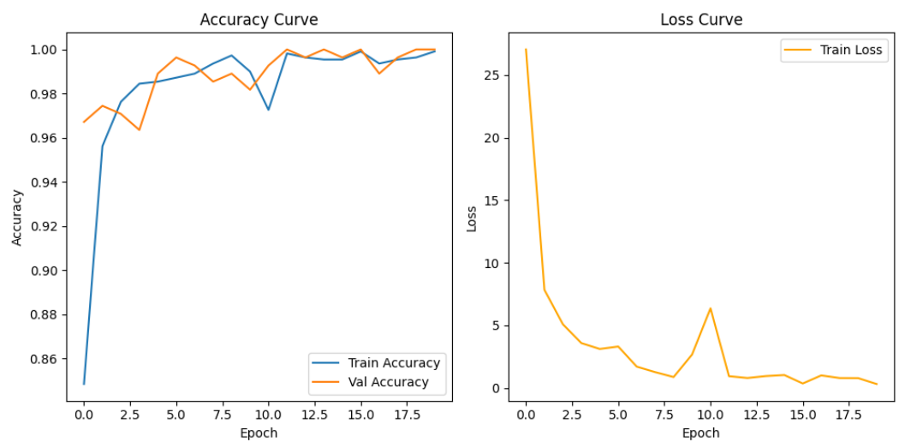
图2.11 迁移学习训练结果
通过对该模型使用30张数据进行测试（掌形:指形:掌形到指形=3:2:1），均能够成功预测叶片类型，可见模型泛化能力很强，预测精度达到应用要求。
（2）油菜叶表型参数测量方法
对于油菜叶片，采用YOLOv8目标检测模型实现叶片、叶柄和裂叶的精准定位，结合单目测距技术将像素尺寸转换为实际物理尺寸。针对卷叶识别中的数据不平衡问题，创新性地采用自监督预训练+ResNet32分类，显著提升模型泛化能力（测试集精确率与召回率达100%）。叶缘缺刻分类则基于K-means分割+SVM，准确率达94.44%（训练集）和85.71%（测试集）。最终，系统通过ONNX部署和Flask框架实现小程序端自动化参数提取，为油菜育种研究提供高效工具。
①数据集的准备与模型训练
数据集来源为江苏省溧水区农业科学院，数据集总数为487张。对已标注好的487张图像进行扩增，使用的扩展方法有水平翻转、垂直翻转、HSV变 换、强化边缘和修改亮度等方法进行增强。从上述扩增后的数据集中随 机挑选200张图像进行旋转扩增（旋转角度为90、180、270中的随机值）。为了减少人工标注的工作量，在图像扩增的同时，修改对应的txt标注文件然后单独保存。数据扩增后，数据集中图像的总数为838张。
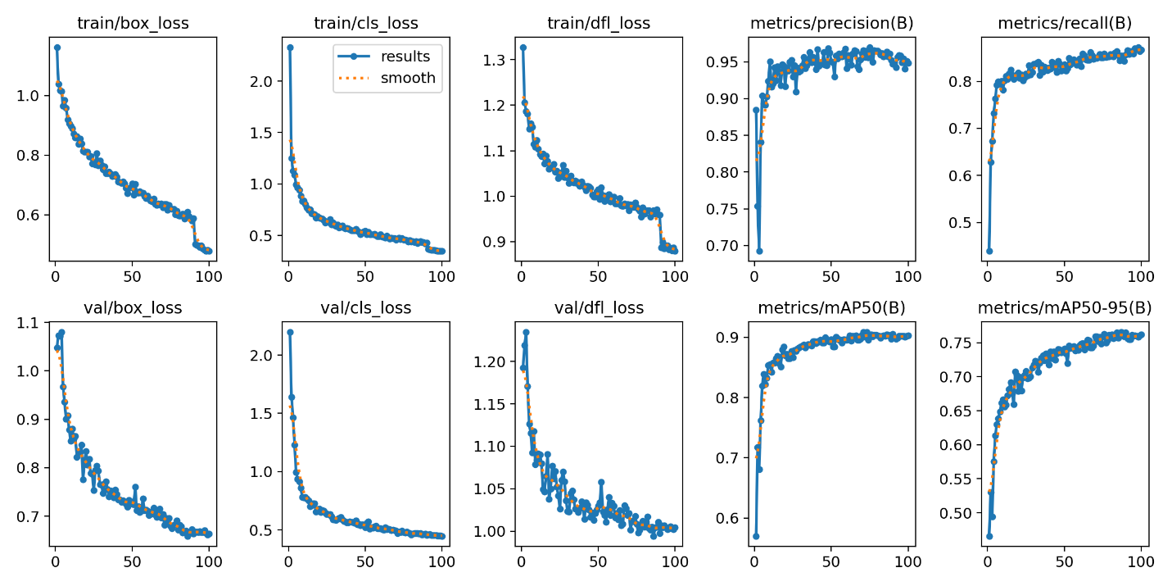
训练所采用的模型为YOLOv8目标检测模型，模型训练效果如下：
图2.12 油菜叶片YOLOv8模型效果
通过训练结果可以看出，模型整体表现稳定且效果优秀。从训练和验证的损失曲线来看，box_loss、cls_loss 以及 dfl_loss 都呈现出持续下降趋势，且训练集与验证集的损失曲线贴合紧密，说明模型在提升拟合能力的同时没有出现明显的过拟合现象。

在评估指标方面，模型的 Precision（精确率） 和 Recall（召回率） 均稳步上升，并最终趋于平稳，表明模型在检测目标时不仅准确率高，且漏检率低。同时，关键的检测性能指标 mAP@0.5 和 mAP@0.5:0.95 也持续提升，最终分别接近于 0.9 和 0.78，反映出模型在不同 IoU 阈值下均能保持较高的检测精度。
总体来看，该模型训练过程收敛良好，具有很强的泛化能力和优秀的目标检测性能，适合在实际场景中部署应用。
②真实长宽提取
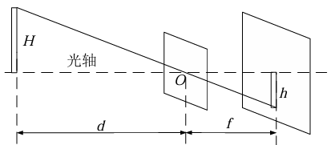
在本项目中，对油菜叶片长宽的测量采用单目测距法。单目测距是仅利用一个摄像机获得的图像来得出深度信息，摄像机的成像系统类似 于针孔成像模型，如下图所示。
图2.13 单目测距示意图
其中，H 表示物体的实际长度，d 为成像物体到摄像机的距离，f 为摄像机内部的焦 距，h 为物体在摄像机内部的成像高度，O为光轴与平面相交的点，根据相似三角形的原 理，若已知物体成像高度h，摄像机焦距f，物体到摄像机的距离d，H可由如下公式表示：
$$H=h×\frac{d}{f}$$
其中，焦距f的测量公式为：
$$f=h×\frac{d}{H}$$
需要准备一个长度已知的物体，记长度为H。用摄像机定高为d拍摄该物体并获取该 物体的图像，使用算法计算出该物体的像素长度为 h，即可用上述公式计算出 f 。
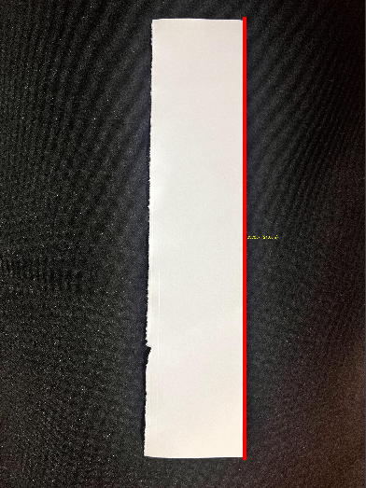
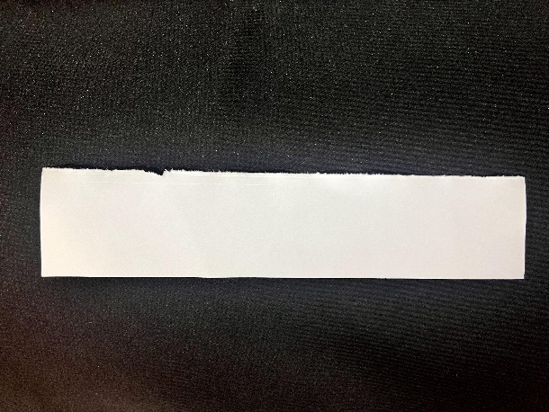
在本项目中，准备了一张用于标定的白纸图像，如图 2.14（a）所示，记录下白纸的实际长度 为21CM，相机拍摄高度为25CM，使用K-means分割算法分割图像得到标注主体，然后使用轮廓检测获取主体的长度，计算得到白纸的像素长度为 3574pixel。
图2.14（b） 标定后
图2.14（a） 标定前
经换算得到焦距后，在同一拍摄高度下拍摄油菜叶片照片，根据检测框的长宽，以计算得到的比例尺（像素/厘米）与检测到的油菜叶像素长宽进行换算，从而得到叶片的真实长宽。
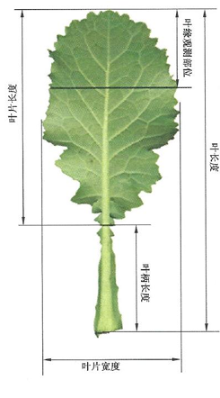
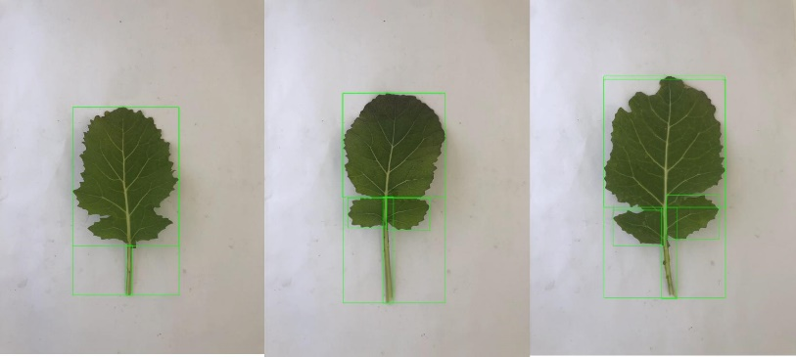
检测框得到的照片如下：
图2.15 带有检测框的油菜叶
油菜叶长宽的标准如下：
因此，我们根据得到的检测框中范围最大的一个作为油菜叶长宽测量的依据，测量得到的数据与真实数据对比如下表：
图2.16 油菜叶长宽标准
图像名称 | 参数类型 | 真实值 | 计算值 | 误差 | 平均误差
rape_1 | 叶长 | 10.2CM | 9.18CM | 10.00% | 8.786%
 | 叶宽 | 8.10CM | 7.36CM | 9.14%
rape_2 | 叶长 | 10.5CM | 9.52CM | 9.33% | 10.59%
 | 叶宽 | 10.20CM | 8.36CM | 18.04%
rape_3 | 叶长 | 10.20CM | 9.34CM | 8.43% | 9.322%
 | 叶宽 | 7.30CM | 8.89CM | 21.8%
从表可知，使用上述方法计算得到的各表型参数与测量得到的参数平均误差在10%左 右，提取得到的裂叶数量基本与实际数量相一致，能够满足实际测量需要。
③油菜卷叶识别
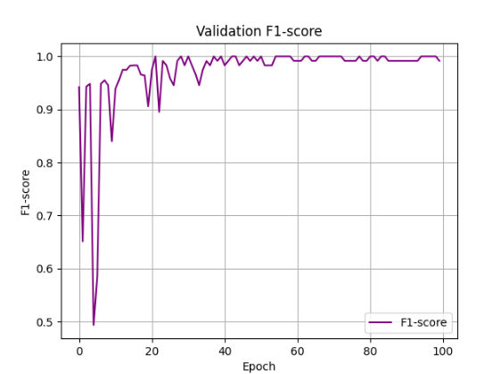
本项目针对油菜叶片是否卷曲这一表型特征，使用了一种结合卷积神经网络和自监督学习的识别方法。研究初期尝试使用 EfficientNetV2 模型训练卷叶分类器，尽管训练好的模型F1-score数值较优，但受限于样本分布不均（非卷叶占多数），模型泛化能力弱，在具体应用时对于给定的28（非卷叶25张，卷叶3张），将这28幅图像用于测试，结果显示，在25张非卷叶中，只有10 幅图像被预测为非卷叶，其余均被预测为卷叶，而3幅卷叶均预测正确。该模型无法在新样本上取得良好效果。
图2.17 无监督学习的EfficientNetV2 模型训练效果

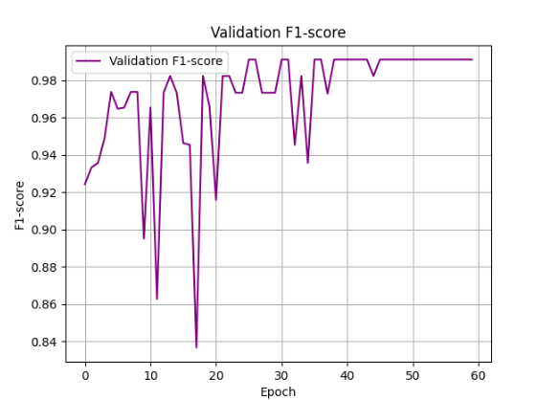
为了解决这一问题，研究引入了旋转自监督预训练（Rotation Self-supervised Pretraining）策略：利用图像随机旋转构造四分类任务（0°/90°/180°/270°），训练 ResNet32 模型学习图像的通用特征。然后将预训练模型用于卷叶二分类任务。通过等比例缩放和边缘填充方法保留叶片形状特征，解决了传统预处理裁剪背景、失真等问题。最终模型在新拍摄图像上取得了 100% 准确率，显著优于直接训练的EfficientNetV2模型，证明了旋转自监督方法对小样本分布不均任务的强大支持作用。
图2.18 自监督学习的ResNet32模型训练效果

④叶缘缺刻程度识别
本项目对于叶缘缺刻程度的识别使用了一种基于几何特征提取 + SVM分类器的识别方法。
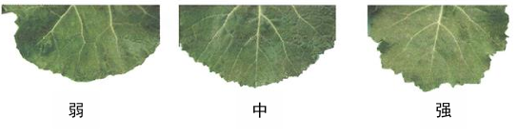
叶缘缺刻程度的评估标准如下：
图2.19 叶缘缺刻程度评估标准
由于油菜的叶缘特征比较明显，形态变化主要体现在叶片边缘的凹凸程度与起伏方向上，可以利用形态学的方法快速提取特征，再使用机器学习的方法对特征进行分类。
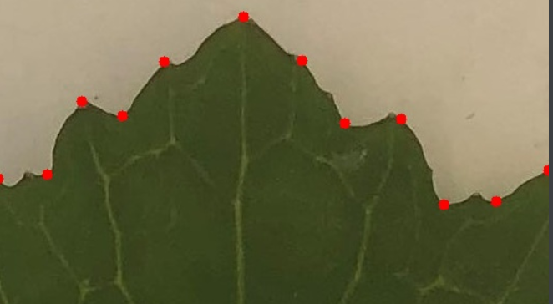
首先，使用 K-means 聚类对图像进行分割，提取出叶片轮廓，并进行多边形拟合。从拟合后的多边形点集中选取位于中间的 10 个角点，并计算每两个相邻点构成直线与水平轴的夹角，这些弧度值组成了最终的 10维特征向量。为了保持特征长度一致，若特征点不足10个则进行零填充。进行特征提取后的图像如下：
图2.20 特征提取后的叶片

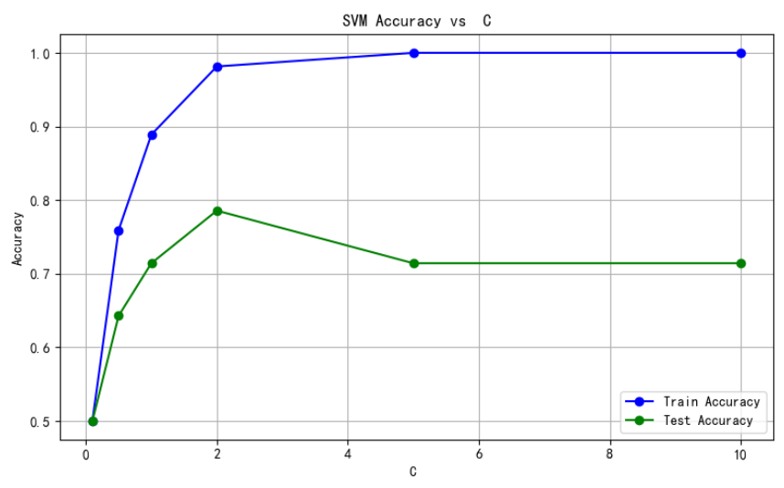
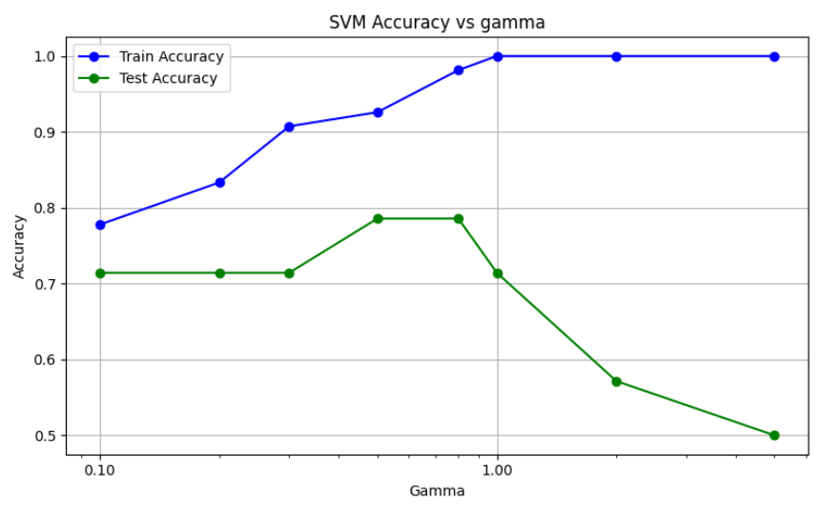
之后，构建 SVM 分类器，选用 rbf 核函数进行训练，在训练过程中，分别调整正则化参数C和核系数gamma，对比在不同参数下训练集准确率和测试集准确率，不同参数下准确率的折线图如下：
图2.22 不同惩罚系数下的准确率
图2.21 不同核系数下的准确率

通过对比发现，在C=2和gamma=0.8 的参数设置下，SVM 模型在训练集上的准确率约为 97.9%，在测试集上的准确率约为 78.6%，是目前数据集上综合表现最优的组合，显示出该方法在缺刻识别任务中良好的准确性和泛化能力。

3．前后端实现

本项目前端使用微信小程序进行开发，分为初始页、棉花测量页、油菜比例尺标定页、油菜测量页4个页面。

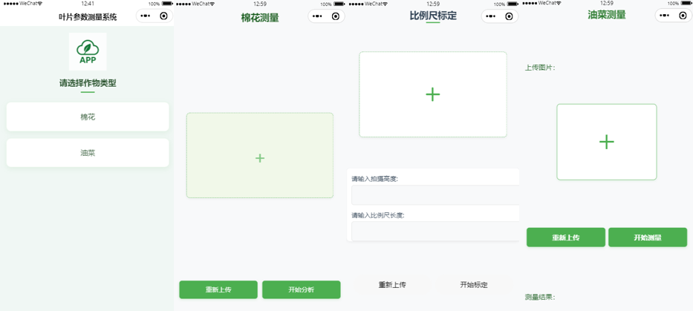
图2.23 前端界面展示

棉花测量、比例尺标定及油菜测量页面在上传数据后结果如图：

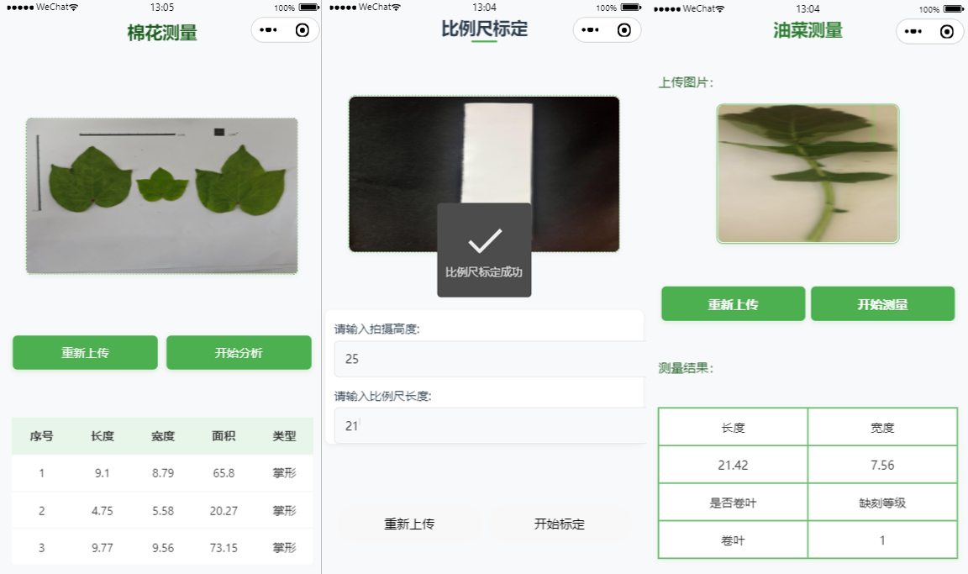
图2.24 上传效果图

本项目的后端使用Flask框架，实现了2个路由，具体内容如下：

/upload：图像分析接口（棉花/油菜测量）

这是系统的主功能路由，用于处理上传图像并分析不同类型作物的叶片参数。

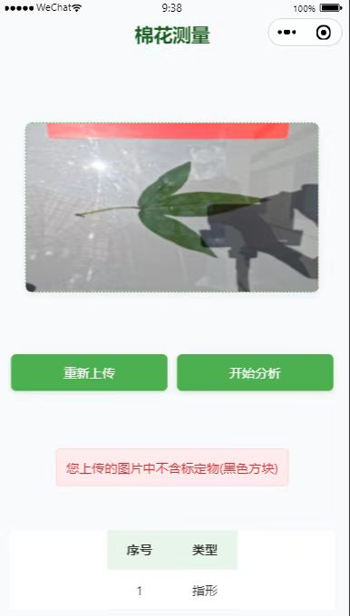
当前端传来的作物类型信息为“cotton”时，调用处理棉花叶片的函数进行测量。如果检测失败（如缺少标定方块），则单独调用叶片类型识别模型，仅返回叶片类型；如果检测成功，会返回完整数据。
图2.25 棉花图像缺少数据时的返回结果

当前端传来的作物类型信息为“rape”时，调用处理油菜叶的函数进行测量。向前端返回属于油菜叶的各类数据。

/set_scale：油菜比例尺标定接口

主要实现根据前端上传的标定图和输入拍摄高度及真实比例尺长度，调用比例尺计算函数得到比例尺的功能，并将参数记录，向前端返回“比例尺标定成功”的反馈。

2. 重要观点

技术融合的必要性：深度学习（YOLOv8 目标检测、ResNet 特征提取）与传统图像处理（轮廓分析、几何校正）的结合是解决作物表型复杂场景（叶片重叠、形态不规则）的关键，既能提升检测定位精度，又能通过物理建模实现尺寸量化。

数据驱动的模型优化：自监督学习（如旋转预训练）和迁移学习的方法在小样本、数据不平衡场景下的效果显著优于传统数据增强，可有效挖掘图像内在特征，提升模型泛化能力。

工程化实践的权衡：单目测距在简化硬件成本的同时需严格控制拍摄角度（避免镜头畸变），复杂田间场景建议引入双目相机或结构光技术以提升三维测量精度。

3. 对策建议

数据层面：扩充棉花叶片数据集，覆盖成熟叶、畸形叶、虫蛀叶及不同光照条件，增加背景干扰样本。细化油菜数据标注粒度，对卷叶增加等级标签（如轻度、中度、重度卷曲），叶缘缺刻补充连续型特征（如缺刻深度占比）。

算法与功能扩展：集成叶脉密度、叶柄角度等高级表型参数，开发棉花花苞发育阶段识别、油菜病虫害检测（如菌核病、蚜虫危害）模块。引入大模型构建智能决策系统，基于测量结果提供种植建议（如施肥、灌溉策略）。

3）研究总结报告

预定计划执行情况，项目研究和实践情况：

随着智慧农业对作物表型精准测量的需求提升，本项目围绕油菜与棉花叶片表型参数自动化测量目标，构建了融合深度学习与图像处理技术的全流程系统，实现从图像采集、特征提取到参数输出的闭环，提升测量效率与精度，为作物遗传育种提供技术支撑。

1.多技术融合的表型参数测量框架构建

针对传统人工测量效率低、误差大的问题，项目设计了 “深度学习检测 + 传统图像处理” 的混合技术路线：

目标检测与定位：采用 YOLOv8 模型实现油菜和棉花叶片的目标监测，训练模型检测精度均超过 95%。

几何校正与物理量换算：对棉花叶片，通过 OpenCV 实现检测框精剪、透视变换校正，结合标定方块像素数与实际面积比例计算面积，大大降低误差。对油菜叶片，基于单目测距原理，通过标定白纸计算相机焦距，将像素长宽转换为实际物理尺寸，平均误差约 10%，裂叶数量识别准确率达 100%。

2. 复杂场景下的表型分类算法优化

针对数据不平衡与特征提取难题，项目开发了差异化分类策略：

棉花叶片形状分类：采用 ResNet18 迁移学习模型，对掌形、指形、掌形到指形过渡型及披针形四类叶片，通过随机翻转、旋转等数据增强，替换全连接层为4分类输出：引入 Adam 优化器与 early stopping 机制，验证准确率达 98%–100%，解决了小样本过拟合问题。

油菜叶片卷叶识别：针对卷叶样本少（非卷叶占多数），设计旋转自监督预训练策略：将图像随机旋转 0°/90°/180°/270° 构造四分类任务，训练 ResNet32 模型学习通用特征，再微调用于二分类。训练效果远优于直接训练的 EfficientNetV2 模型。

叶缘缺刻程度分类：基于 K-means 聚类分割叶片轮廓，多边形拟合后提取中间 10 个角点的夹角弧度值作为特征向量，采用 SVM 分类器，通过多次训练对比选择参数，使训练集准确率达到97.9%，测试集准确率达到78.6%，实现了叶缘形态的自动化分级。

3. 端到端系统集成与工程化应用

项目完成从算法研发到实际部署的全链条实现：

前后端协同开发：基于 Flask 后端与微信小程序前端，构建叶片参数测量系统。前端支持用户上传图像、选择作物类型，后端集成 YOLOv8 检测、OpenCV 校正、ResNet 分类等模块，实现 “图像输入 - 参数输出” 自动化，单张图像处理耗时≤5 秒。

多阶段图像处理流水线：设计 “K-means 聚类分离背景→形态学闭操作平滑轮廓→自适应阈值优化掩膜→透视变换几何归一化” 流程，有效克服光照不均、叶片残缺等干扰，为测量提供高一致性输入数据。

轻量化模型部署：采用 YOLOv8 轻量级检测模型与纯 OpenCV 算法（避免依赖复杂框架），ResNet 分类模型通过层冻结与微调平衡推理速度与精度，系统在田间复杂环境下（如室内、室外、弱光）均能稳定运行，棉花叶片面积测量误差＜5%，油菜叶长宽误差＜10%。

总结：项目按计划完成了技术框架搭建、算法优化与系统部署，核心指标（检测精度、分类准确率、处理速度）均达到预期目标，形成了一套可复制的作物表型自动化测量解决方案，具备向其他作物（如小麦、水稻）扩展的潜力。

项目实施的收获和体会，项目工作有哪些不足，有哪些问题尚需深入研究，项目工作中的困难、问题和建议：

1．项目实施的收获和体会

通过本项目，团队在技术融合、农业场景适配及跨学科协作方面积累了丰富经验：

技术能力全面提升：深入掌握深度学习（YOLOv8 目标检测、ResNet 迁移学习）、传统图像处理（几何校正、特征提取）及系统集成（Flask 后端开发、微信小程序部署）的全链条技术，尤其在 “深度学习定位 + 传统算法测量” 的混合架构设计上形成独特方法论，为农业表型自动化测量奠定技术基础。

科研流程与系统思维：经历从数据采集、算法训练到田间验证的完整科研周期，理解 “问题定义 — 技术选型 — 实验迭代 — 工程落地” 的逻辑闭环。例如，针对油菜卷叶数据不平衡问题，通过旋转自监督预训练与 ResNet 模型结合，探索出小样本场景下的模型优化路径，强化了 “数据驱动 + 算法创新” 的科研思维。

2.项目工作的不足

数据质量与多样性局限：棉花叶片数据集以生长前期样本为主，缺乏成熟叶、畸形叶及复杂背景（如土壤、杂草干扰）数据，导致模型对田间真实场景的泛化能力不足，尤其在叶片粘连或虫蛀情况下，面积测量误差显著增加。油菜叶片标注精细度不足，卷叶未区分病害等级（如生理性卷曲与病理性卷曲），叶缘缺刻仅做分类标注（无深度量化），限制了模型对表型特征的精细化分析能力。

算法鲁棒性与功能覆盖不足：复杂场景下检测精度波动，棉花叶片折叠或遮挡时，YOLOv8 检测框易遗漏部分叶片区域，导致面积计算偏差；油菜叶柄与裂叶粘连时，目标检测存在漏检风险。

表型参数覆盖不全：系统仅支持叶片长、宽、面积及形状分类，未涉及叶脉密度、叶倾角等关键生理参数，且缺乏对棉花花苞发育阶段、油菜病虫害（如菌核病）的识别功能。

系统交互与决策支持缺失：用户仅能获取测量数值，缺乏数据可视化分析（如生长趋势曲线）及种植建议（如根据叶面积推荐施肥量），未形成 “检测 — 分析 — 决策” 完整闭环。

3.尚需深入研究的问题

跨生长阶段的模型泛化能力：当前模型基于单一生长阶段数据训练，对油菜成熟期裂叶增多、棉花老叶形态变化的适应性不足。需扩充数据集，使其覆盖棉花各生长周期。消除不同生长阶段表型特征的分布差异，或通过迁移学习将幼苗期模型知识迁移至成熟期，降低重复标注成本。

多作物通用表型测量框架：当前系统针对油菜、棉花独立设计，技术复用性低。需构建作物无关的特征提取模块，如基于傅里叶描述子的通用形态表征、骨架拓扑结构分析等，实现 “一套算法适配多作物”；设计动态标定机制，兼容不同作物的标定尺度（如 1cm² 至 10cm²），减少人工配置依赖。

4.项目工作中的困难、问题和建议

困难与问题：

数据采集与标注效率低：田间图像采集受季节、天气限制，周期长；叶片形态标注需农学专业知识。

算法泛化与硬件适配矛盾：高精度模型在边缘设备（如手机）运行时计算耗时久，轻量化模型检测精度又难以满足复杂场景需求。

建议：

开发 “模型压缩 + 边缘计算” 协同方案，对 YOLOv8 模型进行通道剪枝与量化优化，同时部署轻量化神经网络加速器（如 NCNN 框架），在保证精度的前提下将推理时间压缩至 2 秒内；

三、 经费开支与报销情况

经费报销情况

四、 项目组成员签名

五、 指导老师结题意见
导师签字：
年 月 日

六、 院系结题意见
教学负责人（签章）：
年 月 日

七、 学校大学生创新创业训练计划专家组意见
负责人（签章）：
年 月 日

8 / 8

